请本次答辩的所有同学扫描本通知中的二维码关注“北大软微”企业号。关注后，如未自动通过身份验证，请参考http://icampus.ss.pku.edu.cn/wx/ 进行身份绑定。

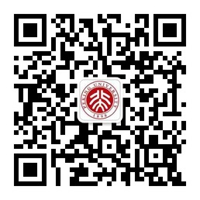
“北大软微”企业号

